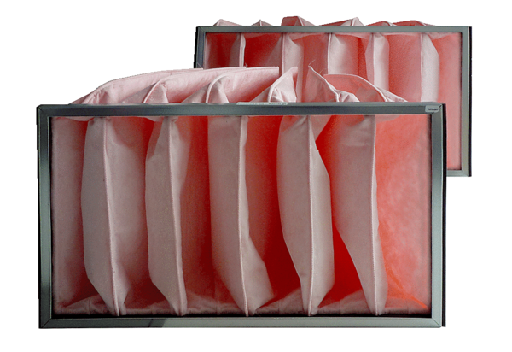Filtr powietrza, wymienny KF 35-7Opakowanie jednostkowe: 2 szt.Asortyment: D
Numer artykułu: 0093.0867Producent: MAICO

